Πολλαπλασιάζω και επιλύω προβλήματα

Όνομα: ……………………………………………………………………………………………………..

Α. Κάνε τους παρακάτω πολλαπλασιασμούς κάθετα.
35 Χ 47 = | 64 Χ 23 = | 38 Χ 40 =
62 Χ 18 = | 93 Χ 16 = | 235 Χ 13 =

Εδώ κάνεις τις πράξεις.

Β. Προβλήματα

1.Σε μια σχολική εκδρομή τα παιδιά μεταφέρθηκαν με 15 λεωφορεία που το καθένα χωρούσε 46 μαθητές. Πόσοι μαθητές πήγαν εκδρομή;

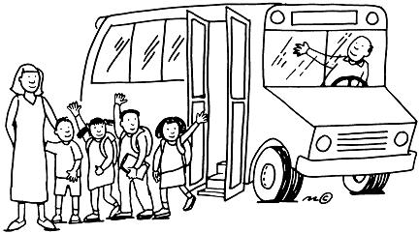

Απάντηση:…………………………………………………………………………………………

2.Ένας εργάτης δουλεύει 8 ώρες την ημέρα και παίρνει 8 ευρώ την ώρα. Πόσα χρήματα κερδίζει την ημέρα και πόσα το μήνα;( ο μήνας υπολογίζεται 25 εργάσιμες ημέρες.)

Απάντηση:………………………………………………………………………………………

3.Ο Γιώργος παίρνει χαρτζιλίκι κάθε μέρα 80 λεπτά. Πόσα χρήματα θα μαζέψει σε 2 μήνες;



( ο μήνας =30 μέρες)

Απάντηση:………………………………………………………………………………………

4.Ένας ανθοπώλης έφτιαξε 3 ανθοδέσμες με 18 τριαντάφυλλα η καθεμία. Αν το
τριαντάφυλλο κοστίζει 60 λεπτά, πόσα χρήματα κοστίζουν οι ανθοδέσμες;

Απάντηση:………………………………………………………………………………………

Γ. Σκέψου και γράψε.

Κύκλωσε τα πολλαπλάσια του 2

80 47 630 92 58 36 1.004 391 5.013

Κύκλωσε τα πολλαπλάσια του 5

305 1.203 609 100 285 1.240 67 570

Από όλους τους παραπάνω αριθμούς γράψε αυτούς που είναι πολλαπλάσια του 10

…………………………………………………………………………………………………

